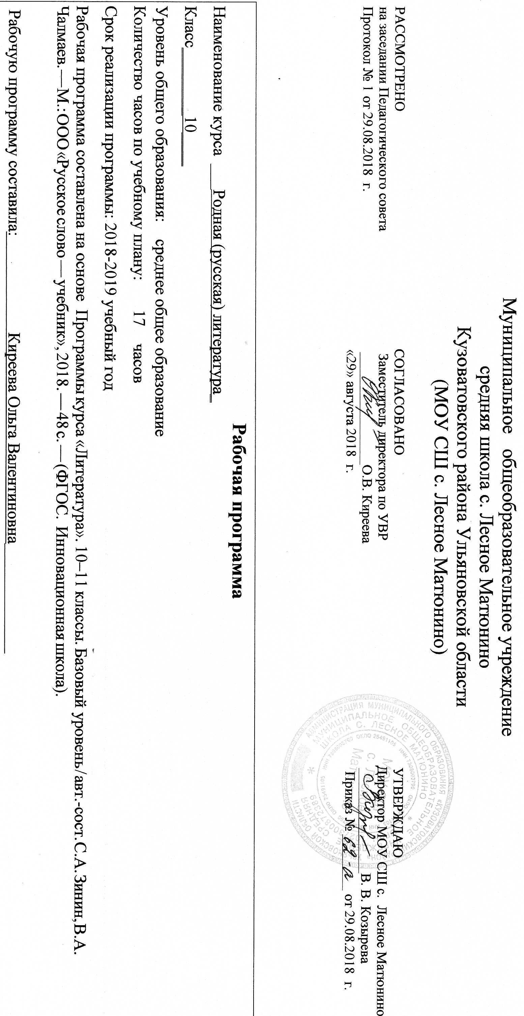
- Планируемые результаты изучения учебного предмета
«Родная (русская) литература»
Личностные результаты:
- воспитание ценностного отношения к родному (русскому) языку и родной (русской) литературе как хранителю культуры, включение в культурно-языковое поле своего народа;
- приобщение к литературному наследию своего народа;
- формирование причастности к свершениям и традициям своего народа, осознание исторической преемственности поколений, своей ответственности за сохранение культуры народа;
- обогащение активного и потенциального словарного запаса, развитие у учащихся культуры владения родным языком в соответствии с нормами устной и письменной речи, правилами речевого этикета;
- идентичность в поликультурном социуме, чувство причастности к историко-культурной общности российского народа и судьбе России, патриотизм, готовность к служению Отечеству, его защите;
- уважение к своему народу, чувство ответственности перед Родиной, гордости за свой край, свою Родину, прошлое и настоящее многонационального народа России;
- формирование уважения к русскому языку как государственному языку Российской Федерации, являющемуся основой российской идентичности и главным фактором национального самоопределения;
- воспитание уважения к культуре, языкам, традициям и обычаям народов, проживающих в Российской Федерации.
Метапредметные результаты:
– самостоятельно определять цели, задавать параметры и критерии, по которым можно определить, что цель достигнута;
– оценивать возможные последствия достижения поставленной цели в деятельности, собственной жизни и жизни окружающих людей, основываясь на соображениях этики и морали;
– организовывать достижения поставленной цели;
– сопоставлять полученный результат деятельности с поставленной заранее целью;
– искать и находить обобщенные способы решения задач, в том числе, осуществлять развернутый информационный поиск и ставить на его основе новые (учебные и познавательные) задачи;
– критически оценивать и интерпретировать информацию с позиций, распознавать и фиксировать противоречия в информационных источниках;
– находить и приводить критические аргументы в отношении действий и суждений другого; спокойно и разумно относиться к критическим замечаниям в отношении собственного суждения, рассматривать их как ресурс собственного развития; выходить за рамки учебного предмета и осуществлять целенаправленный поиск возможностей для широкого переноса средств и способов действия;
– выстраивать индивидуальную образовательную траекторию, учитывая ограничения со стороны других участников и ресурсные ограничения;
– менять и удерживать разные позиции в познавательной деятельности. – осуществлять деловую коммуникацию как со сверстниками, так и со взрослыми;
– при осуществлении групповой работы быть как руководителем, так и членом команды в разных ролях (генератор идей, критик, исполнитель, выступающий, эксперт и т.д.);
– координировать и выполнять работу в условиях реального, виртуального и комбинированного взаимодействия;
– развернуто, логично и точно излагать свою точку зрения с использованием адекватных (устных и письменных) языковых средств.
Предметные результаты:
- осознание значимости чтения и изучения родной (русской) литературы для своего дальнейшего развития; формирование потребности в систематическом чтении как средстве познания мира и себя в этом мире, гармонизации отношений человека и общества, многоаспектного диалога;
- понимание родной (русской) литературы как одной из основных национально-культурных ценностей народа, как особого способа познания жизни;
- обеспечение культурной самоидентификации, осознание коммуникативно эстетических возможностей родного языка на основе изучения выдающихся произведений культуры своего народа, российской и мировой культуры;
- воспитание квалифицированного читателя со сформированным эстетическим вкусом, способного аргументировать свое мнение и оформлять его словесно в устных и письменных высказываниях разных жанров, создавать развернутые высказывания аналитического и интерпретирующего характера, участвовать в обсуждении прочитанного, сознательно планировать свое досуговое чтение;
- развитие способности понимать литературные художественные произведения, отражающие разные этнокультурные традиции;
- овладение процедурами смыслового и эстетического анализа текста на основе понимания принципиальных отличий литературного художественного текста от научного, делового, публицистического и т.п., формирование умений воспринимать, анализировать, критически оценивать и интерпретировать прочитанное, осознавать художественную картину жизни, отраженную в литературном произведении, на уровне не только эмоционального восприятия, но и интеллектуального осмысления.
Выпускник научится:
. осознанно воспринимать художественное произведение в единстве формы и содержания; адекватно понимать художественный текст и давать его смысловой анализ; интерпретировать прочитанное, устанавливать поле читательских ассоциаций, отбирать произведения для чтения;
• воспринимать художественный текст как произведение искусства, послание автора читателю, современнику и потомку;
• определять для себя актуальную и перспективную цели чтения художественной литературы; выбирать произведения для самостоятельного чтения;
• выявлять и интерпретировать авторскую позицию, определяя своѐ к ней отношение, и на этой основе формировать собственные ценностные ориентации;
• определять актуальность произведений для читателей разных поколений и вступать в диалог с другими читателями;
• анализировать и истолковывать произведения разной жанровой природы, аргументированно формулируя своѐ отношение к прочитанному;
• создавать собственный текст аналитического и интерпретирующего характера в различных форматах;
• сопоставлять произведение словесного искусства и его воплощение в других искусствах;
• работать с разными источниками информации и владеть основными способами еѐ обработки и презентации.
Выпускник получит возможность научиться:
• выбирать путь анализа произведения, адекватный жанрово-родовой природе художественного текста;
• дифференцировать элементы поэтики художественного текста, видеть их художественную и смысловую функцию;
• сопоставлять «чужие» тексты интерпретирующего характера, аргументировано оценивая их;
• оценивать интерпретацию художественного текста, созданную средствами других искусств;
• создавать собственную интерпретацию изученного текста средствами других искусств;
• сопоставлять произведения русской (родной) и мировой литературы самостоятельно (или под руководством учителя), определяя линии сопоставления, выбирая аспект для сопоставительного анализа;
• вести самостоятельную проектно-исследовательскую деятельность и оформлять ее результаты в разных форматах (работа исследовательского характера).

- Содержание учебного предмета «Родная (русская) литература»
Введение (1 ч.). Общая характеристика родной (русской) классической литературы. Эстетические и нравственно-философские достижения родной (русской) литературы, ее общественное значение. Общее понятие об историко-литературном процессе.
Социально-политическая ситуация в России второй половины XIX века. «Крестьянский вопрос» как определяющий фактор идейного противостояния в обществе. Разногласия между либеральным и революционно-демократическим крылом русского общества, их отражение в родной (русской) литературе и журналистике 1850—1860-х годов. Демократические тенденции в развитии русской культуры, ее обращенность к реалиям современной жизни.
Развитие реалистических традиций в прозе И.С. Тургенева, И.А. Гончарова, Л.Н. Толстого, А.П. Чехова и др. «Некрасовское» и «элитарное» направления в поэзии, условность их размежевания. Расцвет русского национального театра (драматургия А.Н. Островского и А.П. Чехова). Новые типы героев и различные концепции обновления российской жизни (проза Н.Г. Чернышевского, Ф.М. Достоевского, Н.С. Лескова и др.). Вклад родной (русской) литературы второй половины XIX века в развитие отечественной и мировой культуры.
Из литературы 19 века – 7 ч.
А.Н. Островский (1 ч.) «Бесприданница». Нравы «хозяев жизни» новой формации. Эволюция драматурга в изображении купечества. Социальные изменения, произошедшие в 70-е годы 19 в. (бездуховность, нравственное убожество большинства представителей нового купечества, ставящего превыше всего деньги). Проблема трагической судьбы таланта в мире чистогана.
И.С. Тургенев (1 ч.) «Дворянское гнездо». Идейно-художественное своеобразие романа. Развитие темы дворянской интеллигенции. Последняя попытка Тургенева выявить героя своего времени в среде дворянской интеллигенции. Лаврецкий и Рудин, Лиза Калитина.
Н.А. Некрасов (1 ч.) Краткий очерк жизни и творчества. Традиции русской поэзии и новаторство Некрасова. Поэмы «Саша», «Дедушка».
Н.С. Лесков (1 ч.) Повести «Тупейный художник», «Запечатленный ангел». Самобытные характеры и необычные судьбы, исключительность обстоятельств, любовь к жизни и людям, нравственная стойкость — основные мотивы повествования Лескова о русском человеке.
М.Е. Салтыков-Щедрин (1 ч.) Жизнь и творчество. (Обзор.) Роман-хроника «История одного города» (обзор), сказки «Орел-меценат», «Вяленая вобла», «Либерал». «История одного города» — ключевое художественное произведение писателя. Сатирико-гротесковая хроника, изображающая смену градоначальников, как намек на смену царей в русской истории. Терпение народа как национальная отрицательная черта. Сказки (по выбору). Сатирическое негодование против произвола властей и желчная насмешка над покорностью народа. Теория литературы. Фантастика, гротеск и эзопов язык (развитие понятий). Сатира как выражение общественной позиции писателя. Жанр памфлета (начальные представления).
Л.Н. Толстой (1 ч.) Поздний период творчества. Роман «Анна Каренина». Своеобразие конфликта произведения. Тема разобщения, распада семьи. Параллель судьбы человека и жизни государства
Ф.М. Достоевский (1 ч.) Очерк жизни и творчества. Писатель-философ, писатель-психолог. Романы «Идиот», «Братья Карамазовы» (по выбору). «Идиот» - роман о «положительно-прекрасном» человеке. Образ князя Мышкина, Настасьи Филипповны. Авторская позиция в романе.
Современная литература ( 7 ч.)
А.И. Солженицын (1 ч.) Цикл «Крохотки» - многолетние раздумья автора о человеке, о природе, о проблемах современного общества и о судьбе России. Языковые средства философского цикла и их роль в раскрытии образа автора. Анализ отдельных миниатюр цикла по выбору.
Военная проза
В. Быков. «Одна ночь» (1 ч.). Человек на войне. Смысл названия рассказа. Проблема нравственного выбора. Нравственные испытания на войне.
Глубокий психологизм, интерес к человеческой душе в её лучших проявлениях в прозе Б. П. Екимова «Ночь исцеления» (1 ч.).
Особенности прозы писателя. Трагическая судьба человека в годы ВОВ. Внутренняя драма героини, связанная с пережитым во время давно закончившейся войны.
Новейшая проза В. Г. Распутина «Пожар» (1 ч.).
Нравственная проблематика современной прозы. Смысл названия. Герои.
«Болевые точки» современной жизни в прозе З. Прилепина «Белый квадрат» (1 ч.)
Нравственное взросление героя рассказа. Проблемы памяти, долга, ответственности, непреходящей человеческой жизни в изображении писателя.
Т. Н. Толстая (1 ч.)
Русский язык и русский человек. Своеобразие творчества. Эссе «Русский мир» как воплощение патриотизма от противного. Проблема сохранения родного языка в эмиграции и в России. Выражение глубины содержания через ироническую форму. Оскудение русского языка и русского человека как страшный, почти необратимый процесс. Рассказ «Факир»: художественное пространство произведения. Контраст как основной композиционный приём рассказа. Функции вставных эпизодов. “Разоблачение” Филина и крушение мечты. Интертекстуальность в рассказе. Пушкинские мотивы и образ поэтов в прозе «Ночь». «Сюжет». «Лимпопо». «Соня». Мотив времени - один из основных мотивов рассказа. Тема нравственного выбора. Образ «вечной Сонечки». Символические образы.
В.Н. Крупин. Избранное (1 ч.)
Сборник миниатюр «Босиком по небу» (Крупинки). Традиции русской классической прозы в рассказах. Сюжет, композиция. Средства выражения авторской позиции. Психологический параллелизм как сюжетно-композиционный принцип. Красота вокруг нас. Умение замечать прекрасное. Главные герои, их портрет, характеры, мировоззрение (анализ миниатюр по выбору).
Литература родного края (2 ч.)
Н.М. Карамзин. «Рыцарь нашего времени». «Волга, родина, беспечная юность» автора в романе. Влияние родителей, «друзей семейства», книг, окружающей «натуры», обстоятельств жизни для становления души главного героя.
Литературно-художественные особенности произведения.
Теория литературы: понятие о сентиментализме.
А.С. Неверов. «Ташкент–город хлебный». Слово о писателе. «Взрослое» детство в повести. Противостояние нравственной красоты юной души страшным реалиям большого мира. Гуманизм писателя и оптимизм его мировосприятия. Самобытность авторского языка.
Теория литературы: сюжет, фабула.
В.Н. Дворянсков. Сборники стихотворений «Свет июльских полей», «Утро будет ясным», «Ранний снег» и другие. Слово об авторе. Волжская природа в стихотворениях поэта. Художественное мастерство Дворянского-поэта.
Теория литературы: тропы.
В. Ефимов. Избранное. Обзор поэзии и прозы.

- Тематическое планирование
№ п/п | Наименование раздела | Количество часов
1. | Введение | 1
2 | Из литературы 19 века | 7
3. | Современная литература | 7
4. | Литература родного края | 2
 | Итого: | 17

